ΕΝΔΕΙΚΤΙΚΕΣ ΕΡΩΤΗΣΕΙΣ ΓΙΑ ΤΟ ΕΡΓΑΣΤΗΡΙΑΚΟ ΜΑΘΗΜΑ
«ΕΙΣΑΓΩΓΗ ΣΤΗΝ ΜΙΚΡΟΒΙΟΛΟΓΙΑ ΤΡΟΦΙΜΩΝ»
ΤΟΥ ΤΜΗΜΑΤΟΣ ΕΠΙΣΤΗΜΗΣ ΚΑΙ ΤΕΧΝΟΛΟΓΙΑΣ ΤΡΟΦΙΜΩΝ,
ΠΑΝΕΠΙΣΤΗΜΙΟ ΔΥΤΙΚΗΣ ΑΤΤΙΚΗΣ
ΧΕΙΜΕΡΙΝΟ 2019-20

ΕΝΟΤΗΤΑ 1:ΚΑΛΛΙΕΡΓΕΙΑ ΜΙΚΡΟΟΡΓΑΝΙΣΜΏΝ
ΕΞΟΠΛΙΣΜΟΣ
- Να αναφέρετε τον βασικό εξοπλισμό ενός εργαστηρίου μικροβιολογίας και την λειτουργία κάθε ενός από αυτόν τον εξοπλισμό.
- Ποια είναι η χρήση του: α) υδατόλουτρο, β) θάλαμος νηματικής ροής γ) ξηρός κλίβανος, δ) αυτόκαυστο, ε) stomacher
- Γιατί πρέπει να υπάρχουν 2 ψυγεία σε ένα εργαστήριο μικροβιολογίας.
- Τί είναι και ποιά η χρήση: (α) τρυβλίων, (β) κρίκων εμβολιασμού, (γ) λύχνου
- Να αναφέρετε τα βασικά μέτρα προσωπικής ασφάλειας των εργαζομένων σε ένα εργαστήριο μικροβιολογίας.

ΑΠΟΣΤΕΙΡΩΣΗ – ΑΠΟΛΥΜΑΝΣΗ
- Τί σημαίνει αποστείρωση και γιατί είναι απόλυτα αναγκαία στις Μικροβιολογικές τεχνικές ;
- Πώς μπορούμε να ελέγξουμε ότι ένα υπόστρωμα είναι αποστειρωμένο;
- Γιατί συχνά τα αποστειρωμένα υποστρώματα τα τοποθετούμε στο ψυγείο;
- Πόσες τεχνικές αποστείρωσης γνωρίζεται και πότε χρησιμοποιείται κάθε μία από αυτές;
- Μπορούμε να επιτύχουμε αποστείρωση στο σπίτι μας και αν ναι με ποιούς τρόπους
- Πως θα αποστειρώσουμε α) ένα θρεπτικό υπόστρωμα, β) έναν ογκομετρικό κύλινδρο, γ) πλαστικά σωληνάκια

ΥΠΟΣΤΡΩΜΑΤΑ
- Πόσες διαφορετικές ομάδες υποστρωμάτων γνωρίζεται μα βάση (α) τη σύστασή τους, (β) την υφή τους και (γ) τη χρήση τους ;
- Ποιά η τυπική σύσταση ενός στερεού γενικού υποστρώματος; Ποία βασική ιδιότητα πρέπει να έχει ένα υπόστρωμα ;
- Γιατί έχουμε και υγρά και στερεά υποστρώματα;
- Σε ποιά θερμοκρασία: (α) ρευστοποιείται ένα υπόστρωμα, (β) χρησιμοποιείται και (γ) στερεοποιείται;
- Έχει το άγαρ θρεπτικές ιδιότητες ;

ΑΠΟΜΟΝΩΣΗ – ΤΑΥΤΟΠΟΙΗΣΗ ΑΜΙΓΟΥΣ ΣΤΕΛΕΧΟΥΣ
- Τί σημαίνει «αμιγές στέλεχος» ; Πότε θέλουμε να έχουμε αμιγές στέλεχος ;
- Με ποιές διαδικασίες απο μία μικτή καλλιέργεια καταλήγουμε σε μία αμιγή (καθαρή) ;
- Τί πληροφορίες λαμβάνεται όταν δείτε το ακολουθο «Escherichia coli, 0157:Η7, (ATCC 1223);
- Τί σημαίνει «ταυτοποίηση σε επίπεδο είδους» και «ταυτοποίηση σε επίπεδο στελέχους» ; Ποιά είναι πιό δύσκολη ;
- Αναφέρατε 3 τρόπους που μπορεί να επιμολυνθεί μία καλλιέργεια κατά την διάρκεια του εμβολιασμού σε τρυβλίο.
- Στην φωτογραφία φαίνεται μία αμιγής καλλιέργεια E.coli. Ποιές αποικίες στο παρακάτω τρυβλίο είναι μεμονωμένες (σχεδιάστε ένα βέλος σε μία μεμονωμένη αποικία);
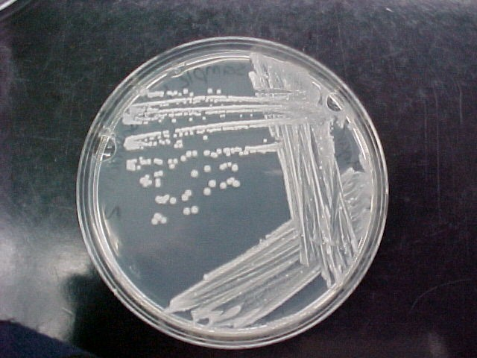
.
  - Τι μπορείτε να κάνετε για να πιστοποιήσετε ότι είναι πράγματι μία καθαρή καλλιέργεια E.coli;

ΕΝΟΤΗΤΑ 2: ΠΑΡΑΤΗΡΗΣΗ ΜΙΚΡΟΟΡΓΑΝΙΣΜΏΝ
ΜΟΝΙΜΟΠΟΙΗΣΗ/ΕΠΙΧΡΙΣΜΑ
- Τί είναι επίχρισμα; Περιγράψτε πως προετοιμάζεται.
- Πως επιτυγχάνεται η μονιμοποίηση του επιχρίσματος και γιατί είναι απαραίτητη.
- Γιατί πρέπει να στεγνώσει το επίχρισμα πριν μονιμοποιηθεί;
- Πότε ένα επίχρισμα θεωρείται κατάλληλο;
- Τι ονομάζεται χρώση μικροοργανισμών και γιατί χρησιμοποιείται;
- Ποιές είναι οι σύνθετες και ποιές οι απλές χρώσεις (και παράδειγμα).
- Τι είναι γενική και τι ειδική χρώση;
- Τι είναι θετική και τι αρνητική χρώση;
- Ποιές κατηγορίες χρώσεων υπάρχουν (συνοπτική ανάλυση).
- Αναφέρατε δύο χρώσεις που χρησιμοποιήσαμε στο εργαστήριο. Σε ποιά κατηγορία χρώσεων κατατάσσονται;
- Ποιά χρωστική βάφει μπλε τα κύτταρα. Τι είδους χρωστική είναι και σε τι κύτταρα την χρησιμοποιήσαμε στο εργαστήριο.

ΧΡΩΣΗ GRAM
- Τί είναι η χρώση Gram και πότε χρησιμοποιείται;
- Ποιά είναι τα βασικά στοιχεία μίας σύνθετης χρώσης. Δώστε ένα παράδειγμα
- Τί είναι ο παράγοντας αποχρωματισμού και σε ποιές χρώσεις χρησιμοποιείται (και παράδειγμα);
- Τί είναι το πρόστυμμα και που χρησιμοποιείται (και παράδειγμα);
- Πώς αλλιώς ονομάζεται ο παράγοντας αποχρωματισμού και γιατί;
- Ποιόν παράγοντα αποχρωματισμού χρησιμοποιήσαμε στο εργαστήριο και για ποιό λόγο;
- Αν ένας οργανισμός βαφεί ιώδης κατά το πρώτο στάδιο της χρώσης Gram, μπορούμε να θεωρήσουμε ότι είναι σίγουρα Gram θετικός και γιατί;
- Αν κατά την διάρκεια μίας χρώσης κατά Gram, παραλείψουμε το στάδιο της χρώσης με φουξίνη, τότε τι τελικό χρώμα θα έχουν τα Gram θετικά και τι τα Gram αρνητικά κύτταρα και γιατί;
- Ποιές χρωστικές χρησιμοποιήσαμε στην χρώση κατά Gram και ποιός ο ρόλος της καθεμιάς;
- Περιγράψτε συνοπτικά την χρώση κατά Gram.
- Ποιός είναι ο ρόλος της δεύτερης χρωστικής που χρησιμοποιείται στην χρώση κατά Gram; Ποιά ήταν αυτή;
- Αν έχετε μία Gram αρνητική καλλιέργεια μικροοργανισμών και παραλείψετε το στάδιο του αποχρωματισμού κατά την διάρκεια χρώσης κατά Gram, τότε τι χρώμα θα έχουν τα κύτταρα;
- Γιατί ορισμένα κύτταρα παραμένουν ιώδη μετά το στάδιο του αποχρωματισμού. Πώς χαρακτηρίζουμε τα κύτταρα αυτά;
- Ένας οργανισμός χρωματίζεται ιώδης κατά την χρώση κατά Gram. Τί συμπεραίνουμε για την δομή του κυτταρικού του τοιχώματος;
- Ένας οργανισμός βάφεται κόκκινος κατά την χρώση κατά Gram. Τί συμπεραίνουμε για την δομή του κυτταρικού του τοιχώματος;
- Ποιό πρόστυμμα χρησιμοποιήσαμε στην χρώση κατα Gram. Ποιός ο ρόλος του;
- Τα κύτταρα που έχουν περίπλασμα στο κυτταρικό τους τοίχωμα, τί χρώμα θα βαφτούν στην χρώση κατά Gram και γιατί;
- Σε ποιούς μικροοργανισμούς το σύμπλοκο του ιώδους της Γενθιανής και της ιωδιούχου ένωσης (Lugol) παγιδεύεται μέσα στο παχύ στρώμα πεπτιδογλυκάνης, κατά την διάρκεια της χρώσης Gram; Τί χρώμα τελικά βάφονται αυτοί οι μικροοργανισμοί;
- Τι ρόλο παίζει η πεπτιδογλυκάνη κατά την διάρκεια της χρώσης Gram;
- Πώς μπορούμε να επιβεβαιώσουμε ότι μία χρώση κατά Gram έδωσε σωστό αποτέλεσμα;

ΜΙΚΡΟΣΚΟΠΙΟ
- Κατά την διαδρομή του φωτός από κάτω προς τα πάνω καθώς ταξιδεύει μέσα από το μικροσκόπιο, ποιά τμήματα του συναντά;
- Ποιά είναι η υψηλότερη δυνατή ανάλυση με 100X φακό;
- Ποια είναι η διακριτική ικανότητα του φωτονικού μικροσκοπίου;
- Αν ένα κύτταρο είναι 6 μικρόμετρα σε διάμετρο και το παρατηρούμε με τον φακό 100X, πόσο μεγάλο φαίνεται το κύτταρο στο μάτι μας;
- Ποιός φακός ονομάζεται καταδυτικός, πως και πότε χρησιμοποιείται;
- Τί είναι ο μικρομετρικός και τι ο μακρομετρικός κοχλίας;
- Περιγράψτε πως εστιάζουμε με το μικροσκόπιο σε ένα παρασκεύασμα.
- Που τοποθετείται η αντικειμενοφόρος πλάκα στο μικροσκόπιο; Με ποιόν φακό εστιάζουμε σε αυτή και τι δυνατότητες μετακίνησης έχει;
- Να κατατάξετε τα παρακάτω από το μικρότερο στο μεγαλύτερο: κύτταρο φυτού, βακτήριο, ριβόσωμα, ιός, ζύμη. Ποιά από αυτά δεν μπορούμε να παρατηρήσουμε με οπτικό μικροσκόπιο;
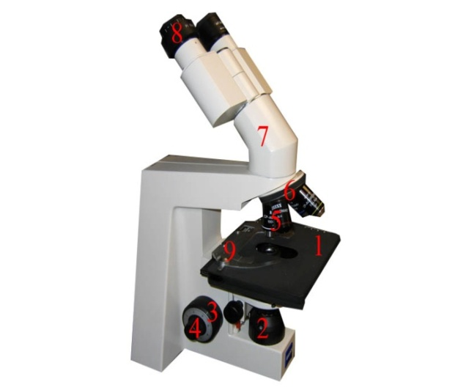
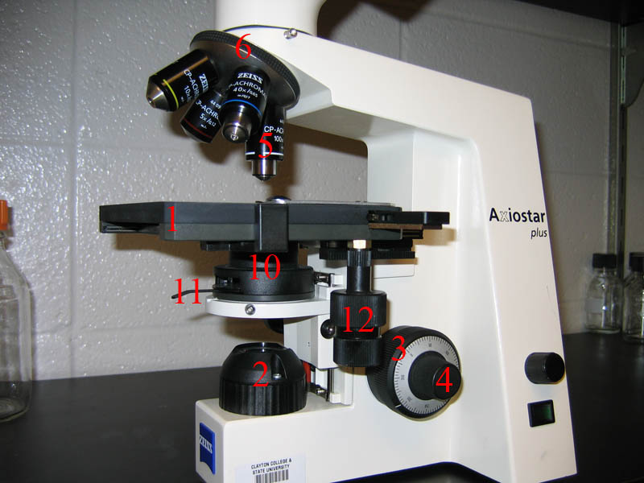
- Στις δύο παρακάτω εικόνες παρουσιάζονται δύο μικροσκόπια. Να τοποθετήσετε αριθμούς στα μέρη του μικροσκοπίου που γνωρίζετε και να τα ονομάσετε

ΕΝΟΤΗΤΑ 3: ΤΑΥΤΟΠΟΙΗΣΗ ΜΙΚΡΟΟΡΓΑΝΙΣΜΏΝ ΜΕ ΒΙΟΧΗΜΙΚΕΣ ΔΟΚΙΜΕΣ
ΒΙΟΧΗΜΙΚΕΣ ΔΟΚΙΜΕΣ
- Κάποια στιγμή σας ζητείτε να επιλέξετε μια τεχνική ταυτοποίησης ενός βακτηρίου. Με ποιά βασικά κριτήρια θα κάνετε την επιλογή;
- Τί είναι τα «βιοχημικά test» και γιατί χρησιμοποιούνται για την ταυτοποίηση των μικροοργανισμών ;
- Τί είναι η «δοκιμή καταλάσης» και τι πληροφορίες μας δίνει ;
- Τι είναι η α) δοκιμή νιτρικών, β) δοκιμή ζελατίνης, γ) δοκιμή DNAse;
- Στην βιοχημική δοκιμή «TSI», ο πυθμένας είναι κίτρινος και το κεκλιμένο επίπεδο κόκκινο. Τί πληροφορίες λαμβάνεται από αυτό ;
- Ποιό είναι το αποτέλεσμα για την δοκιμή κινητικότητας (motility). Εξηγήστε.
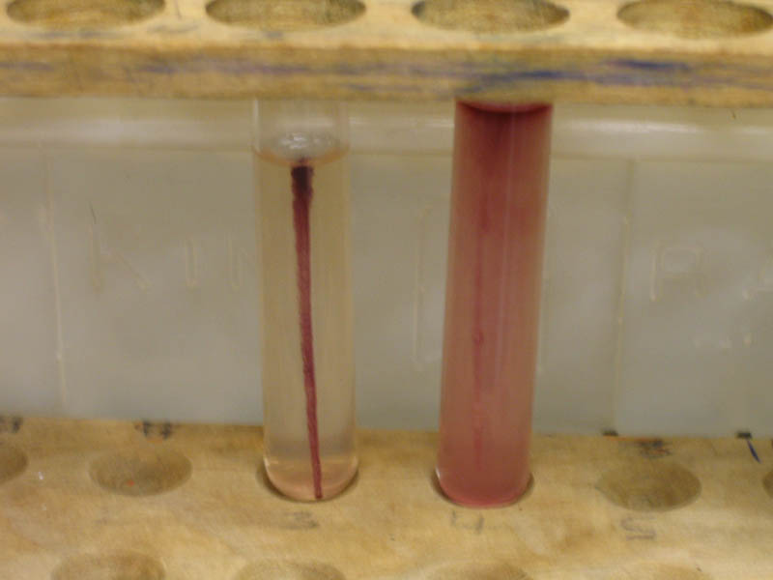

- Αυτή είναι η δοκιμή SIM. Να εξηγήστε γιατί χρησιμοποιείται και να ερμηνεύσετε τα αποτελέσματα.
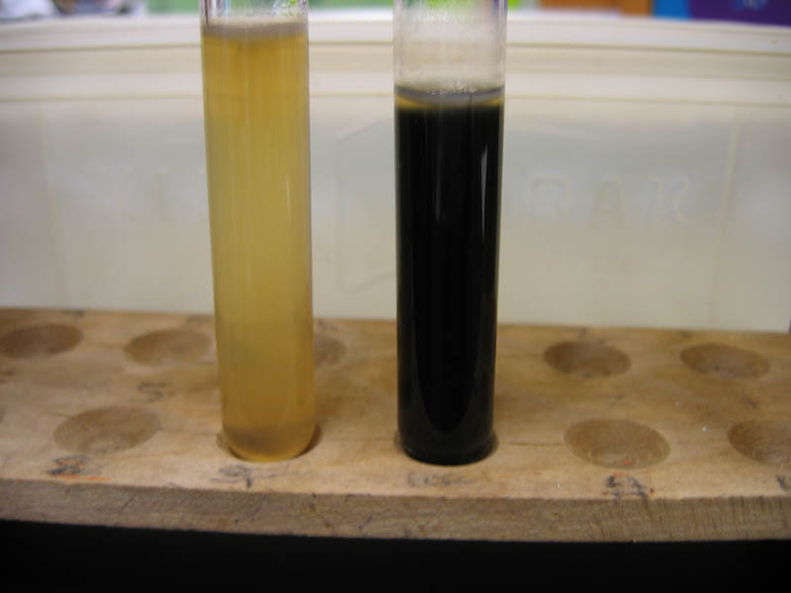
- Ποιά είναι τα αποτελέσματα για αυτή την δοκιμή TSI (Triple Sugar Iron). Εξηγήστε.
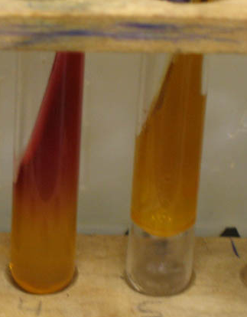

ΒΙΟΧΗΜΙΚΟ ΠΡΟΦΙΛ ΜΕ ΤΟ ΣΥΣΤΗΜΑ ΑΡΙ
- Αναφέρατε την αρχή λειτουργίας της μεθόδου API. Ποιά τα πλεονεκτήματα της μεθόδου
- Περιγράψτε συνοπτικά την μέθοδο API.
- Βασικές προϋποθέσεις που πρέπει να πληρεί η μικροβιακή καλλιέργεια για την επιτυχία του προσδιορισμού του βιοχημικού προφίλ.

